представительный орган
муниципального образования
«Город Волгодонск»
ВОЛГОДОНСКАЯ ГОРОДСКАЯ ДУМА

г. Волгодонск Ростовской области

РЕШЕНИЕ № 96 от 15 декабря 2022 года
О внесении изменений в решение Волгодонской городской Думы от 19.12.2008 № 190 «Об утверждении Правил землепользования и застройки муниципального образования городского округа «Город Волгодонск»

В соответствии со статьями 31, 32, 33 Градостроительного кодекса Российской Федерации, Федеральным законом от 06.10.2003 №131-ФЗ «Об общих принципах организации местного самоуправления в Российской Федерации, приказом Росреестра от 10.11.2020 № П/0412 «Об утверждении классификатора видов разрешенного использования земельных участков», Уставом муниципального образования «Город Волгодонск», на основании решения Волгодонской городской Думы от 24.05.2018 № 33 «Об утверждении Положения о порядке организации и проведения общественных обсуждений и публичных слушаний на территории муниципального образования «Город Волгодонск», по результатам рассмотрения проекта внесения изменений в Правила землепользования и застройки муниципального образования городской округ «Город Волгодонск» на публичных слушаниях, с учетом протоколов комиссии по подготовке проекта Правил землепользования и застройки муниципального образования городского округа «Город Волгодонск» от 11.02.2022 № 2, от 30.06.2022 № 4, от 28.09.2022 № 6, заключения о результатах публичных слушаний от 25.11.2022, Волгодонская городская Дума
РЕШИЛА:
- Внести в приложение к решению Волгодонской городской Думы от 19.12.2008 № 190 «Об утверждении Правил землепользования и застройки муниципального образования городского округа «Город Волгодонск» следующие изменения:
1) в таблице 1 части 1 статьи 19:
а) столбец 3 строки с кодом «2.3» изложить в следующей редакции: «Размещение жилого дома, блокированного с другим жилым домом (другими жилыми домами) в одном ряду общей боковой стеной (общими боковыми стенами) без проемов и имеющего отдельный выход на земельный участок; разведение декоративных и плодовых деревьев, овощных и ягодных культур; размещение гаражей для собственных нужд и иных вспомогательных сооружений; обустройство спортивных и детских площадок, площадок для отдыха»;
б) после строки с кодом «4.9» дополнить строкой с кодом «4.9.2» следующего содержания:
«4.9.2 | Стоянка транспортных средств | Размещение стоянок (парковок) легковых автомобилей и других мототранспортных средств, в том числе мотоциклов, мотороллеров, мотоколясок, мопедов, скутеров, за исключением встроенных, пристроенных и встроенно-пристроенных стоянок | Не устанавливается»
в) после строки с кодом «12.0.2» дополнить строкой с кодом «14.0» следующего содержания:
«14.0 | Земельные участки, входящие в состав общего имущества собственников индивидуальных жилых домов в малоэтажном жилом комплексе | Земельные участки, относящиеся к общему имуществу собственников индивидуальных жилых домов в малоэтажном жилом комплексе и предназначенные для удовлетворения потребностей собственников индивидуальных жилых домов в малоэтажном жилом комплексе и (или) для размещения объектов капитального строительства, иного имущества, относящегося к общему имуществу собственников индивидуальных жилых домов в малоэтажном жилом комплексе | Не устанавливается»
2) таблицу 2 части 1 статьи 19 перед строкой с кодом «3.7» дополнить строкой с кодом «2.7.2» следующего содержания:
«2.7.2 | Размещение гаражей для собственных нужд | Размещение для собственных нужд отдельно стоящих гаражей и (или) гаражей, блокированных общими стенами с другими гаражами в одном ряду, имеющих общие с ними крышу, фундамент и коммуникации | Не устанавливается»
3) в части 2 статьи 19:
а) строку
«максимальная | 3000 м²»
изложить в следующей редакции:
«максимальная | 3000 м²  не ограничено – для видов разрешённого использования с кодами: 3.5.1, 3.5.2»
б) строку
«минимальный | 5,6 % - для индивидуального жилищного строительства и блокированной жилой застройки*;  не ограничено - для иных видов разрешенного использования земельных участков»
изложить в следующей редакции:
«минимальный | 5,6 % - для индивидуального жилищного строительства и блокированной жилой застройки*;  30% для видов разрешенного использования с кодами: 4.1, 4.4, 4.5, 4.6, 4.7, 4.9, 4.9.1.3, 4.9.1.4 от площади земельного участка, при условии, что площадь застройки земельного участка определяется как сумма площадей, занятых зданиями и сооружениями всех видов;  не ограничено - для иных видов разрешенного использования земельных участков»
4) в таблице 1 части 1 статьи 20:
а) в строке с кодом «2.6» слово «автостоянок,» заменить словом «автостоянок;»;
б) после строки с кодом «4.9» дополнить строкой с кодом «4.9.2» следующего содержания:
«4.9.2 | Стоянка транспортных средств | Размещение стоянок (парковок) легковых автомобилей и других мототранспортных средств, в том числе мотоциклов, мотороллеров, мотоколясок, мопедов, скутеров, за исключением встроенных, пристроенных и встроенно-пристроенных стоянок | Не устанавливается»
5) таблицу 2 части 1 статьи 20 после строки с кодом «2.7.1» дополнить строкой с кодом «2.7.2» следующего содержания:
«2.7.2 | Размещение гаражей для собственных нужд | Размещение для собственных нужд отдельно стоящих гаражей и (или) гаражей, блокированных общими стенами с другими гаражами в одном ряду, имеющих общие с ними крышу, фундамент и коммуникации | Не устанавливается»
6) в части 2 статьи 20 строку
«минимальный | 30%»
изложить в следующей редакции:
«минимальный | 30% для видов разрешенного использования с кодами: 4.1, 4.2, 4.4, 4.5, 4.6, 4.7, 4.9, от площади земельного участка, при условии, что площадь застройки земельного участка определяется как сумма площадей, занятых зданиями и сооружениями всех видов;  для иных видов разрешенного использования 30% от площади земельного участка, при условии, что площадь застройки земельного участка определяется как сумма площадей, занятых зданиями и сооружениями всех видов, включая навесы, открытые технологические, санитарно-технические, энергетические и другие установки, эстакады и галереи, площадки погрузоразгрузочных устройств, подземные сооружения (резервуары, погреба, убежища, тоннели, над которыми не могут быть размещены здания и сооружения), а также открытые стоянки автомобилей, машин, механизмов и открытые склады различного назначения»
7) в таблице 1 части 1 статьи 21:
а) столбец 3 строки с кодом «2.3» изложить в следующей редакции: «Размещение жилого дома, блокированного с другим жилым домом (другими жилыми домами) в одном ряду общей боковой стеной (общими боковыми стенами) без проемов и имеющего отдельный выход на земельный участок; разведение декоративных и плодовых деревьев, овощных и ягодных культур; размещение гаражей для собственных нужд и иных вспомогательных сооружений; обустройство спортивных и детских площадок, площадок для отдыха»;
б) после строки с кодом «4.9» дополнить строкой с кодом «4.9.2» следующего содержания:
«4.9.2 | Стоянка транспортных средств | Размещение стоянок (парковок) легковых автомобилей и других мототранспортных средств, в том числе мотоциклов, мотороллеров, мотоколясок, мопедов, скутеров, за исключением встроенных, пристроенных и встроенно-пристроенных стоянок | Не устанавливается»
8) в части 2 статьи 21 строку
«минимальный | 14 % - для блокированной жилой застройки;  не ограничено - для иных видов разрешенного использования земельных участков»
изложить в следующей редакции:
«минимальный | 14 % - для блокированной жилой застройки;  30% дли видов разрешенного использования с кодами: 4.1, 4.4, 4.5, 4.6, 4.7, 4.9, 4.9.1.3, 4.9.1.4 от площади земельного участка, при условии, что площадь застройки земельного участка определяется как сумма площадей, занятых зданиями и сооружениями всех видов;  не ограничено - для иных видов разрешенного использования земельных участков»
9) в таблице 1 части 1 статьи 22:
а) в строке с кодом «2.6» слово «автостоянок,» заменить словом «автостоянок;»;
б) после строки с кодом «4.9» дополнить строкой с кодом «4.9.2» следующего содержания:
«4.9.2 | Стоянка транспортных средств | Размещение стоянок (парковок) легковых автомобилей и других мототранспортных средств, в том числе мотоциклов, мотороллеров, мотоколясок, мопедов, скутеров, за исключением встроенных, пристроенных и встроенно-пристроенных стоянок | Не устанавливается»
10) в части 2 статьи 22 строку
«минимальный | 30 %»
изложить в следующей редакции:
«минимальный | 30% для видов разрешенного использования с кодами: 4.1, 4.4, 4.5, 4.6, 4.7, 4.9, 4.9.1.3, 4.9.1.4 от площади земельного участка, при условии, что площадь застройки земельного участка определяется как сумма площадей, занятых зданиями и сооружениями всех видов;  для иных видов разрешенного использования 30% от площади земельного участка, при условии, что площадь застройки земельного участка определяется как сумма площадей, занятых зданиями и сооружениями всех видов, включая навесы, открытые технологические, санитарно-технические, энергетические и другие установки, эстакады и галереи, площадки погрузоразгрузочных устройств, подземные сооружения (резервуары, погреба, убежища, тоннели, над которыми не могут быть размещены здания и сооружения), а также открытые стоянки автомобилей, машин, механизмов и открытые склады различного назначения»
11) таблицу 1 части 1 статьи 23 после строки с кодом «4.9» дополнить строкой с кодом «4.9.2» следующего содержания:
«4.9.2 | Стоянка транспортных средств | Размещение стоянок (парковок) легковых автомобилей и других мототранспортных средств, в том числе мотоциклов, мотороллеров, мотоколясок, мопедов, скутеров, за исключением встроенных, пристроенных и встроенно-пристроенных стоянок | Не устанавливается»
12) в части 2 статьи 23 строку
«минимальный | 30 %»
изложить в новой редакции:
«минимальный | 30% для видов разрешенного использования с кодами: 4.1, 4.4, 4.5, 4.6, 4.7, 4.9, от площади земельного участка, при условии, что площадь застройки земельного участка определяется как сумма площадей, занятых зданиями и сооружениями всех видов;  для иных видов разрешенного использования 30% от площади земельного участка, при условии, что площадь застройки земельного участка определяется как сумма площадей, занятых зданиями и сооружениями всех видов, включая навесы, открытые технологические, санитарно-технические, энергетические и другие установки, эстакады и галереи, площадки погрузоразгрузочных устройств, подземные сооружения (резервуары, погреба, убежища, тоннели, над которыми не могут быть размещены здания и сооружения), а также открытые стоянки автомобилей, машин, механизмов и открытые склады различного назначения»
13) таблицу 1 части 1 статьи 24 после строки с кодом «4.9» дополнить строкой с кодом «4.9.2» следующего содержания:
«4.9.2 | Стоянка транспортных средств | Размещение стоянок (парковок) легковых автомобилей и других мототранспортных средств, в том числе мотоциклов, мотороллеров, мотоколясок, мопедов, скутеров, за исключением встроенных, пристроенных и встроенно-пристроенных стоянок | Не устанавливается»
14) в части 2 статьи 24 строку
«минимальный | 30 %»
изложить в новой редакции:
«минимальный | 30% для видов разрешенного использования с кодами: 4.2, 4.4, 4.6, 4.7, 4.9, от площади земельного участка, при условии, что площадь застройки земельного участка определяется как сумма площадей, занятых зданиями и сооружениями всех видов;  для иных видов разрешенного использования 30% от площади земельного участка, при условии, что площадь застройки земельного участка определяется как сумма площадей, занятых зданиями и сооружениями всех видов, включая навесы, открытые технологические, санитарно-технические, энергетические и другие установки, эстакады и галереи, площадки погрузоразгрузочных устройств, подземные сооружения (резервуары, погреба, убежища, тоннели, над которыми не могут быть размещены здания и сооружения), а также открытые стоянки автомобилей, машин, механизмов и открытые склады различного назначения»
15) таблицу 1 части 1 статьи 26:
а) после строки с кодом «2.7.1» дополнить строкой с кодом «2.7.2» следующего содержания:
«2.7.2 | Размещение гаражей для собственных нужд | Размещение для собственных нужд отдельно стоящих гаражей и (или) гаражей, блокированных общими стенами с другими гаражами в одном ряду, имеющих общие с ними крышу, фундамент и коммуникации | Не устанавливается»
б) после строки с кодом «4.9.1.4» дополнить строкой с кодом «4.9.2» следующего содержания:
«4.9.2 | Стоянка транспортных средств | Размещение стоянок (парковок) легковых автомобилей и других мототранспортных средств, в том числе мотоциклов, мотороллеров, мотоколясок, мопедов, скутеров, за исключением встроенных, пристроенных и встроенно-пристроенных стоянок | Не устанавливается»
в) столбец 3 строки с кодом «6.3» изложить в следующей редакции: «Размещение объектов капитального строительства, предназначенных для производства продукции легкой промышленности (производство текстильных изделий, производство одежды, производство кожи и изделий из кожи и иной продукции легкой промышленности)»;
16) таблицу 1 части 1 статьи 27:
а) после строки с кодом «2.7.1» дополнить строкой с кодом «2.7.2» следующего содержания:
«2.7.2 | Размещение гаражей для собственных нужд | Размещение для собственных нужд отдельно стоящих гаражей и (или) гаражей, блокированных общими стенами с другими гаражами в одном ряду, имеющих общие с ними крышу, фундамент и коммуникации | Не устанавливается»
б) после строки с кодом «4.9.1.4» дополнить строкой с кодом «4.9.2» следующего содержания:
«4.9.2 | Стоянка транспортных средств | Размещение стоянок (парковок) легковых автомобилей и других мототранспортных средств, в том числе мотоциклов, мотороллеров, мотоколясок, мопедов, скутеров, за исключением встроенных, пристроенных и встроенно-пристроенных стоянок | Не устанавливается»
в) столбец 3 строки с кодом «6.3» изложить в следующей редакции: «Размещение объектов капитального строительства, предназначенных для производства продукции легкой промышленности ( производство текстильных изделий, производство одежды, производство кожи и изделий из кожи и иной продукции легкой промышленности)»;
17) в таблице 1 части 1 статьи 28:
а) после строки с кодом «4.9.1.4» дополнить строкой с кодом «4.9.2» следующего содержания:
«4.9.2 | Стоянка транспортных средств | Размещение стоянок (парковок) легковых автомобилей и других мототранспортных средств, в том числе мотоциклов, мотороллеров, мотоколясок, мопедов, скутеров, за исключением встроенных, пристроенных и встроенно-пристроенных стоянок | Не устанавливается»
б) столбец 3 строки с кодом «6.3» изложить в следующей редакции: «Размещение объектов капитального строительства, предназначенных для производства продукции легкой промышленности (производство текстильных изделий, производство одежды, производство кожи и изделий из кожи и иной продукции легкой промышленности)»;
18) в таблице 1 части 1 статьи 29:
а) после строки с кодом «4.9.1.4» дополнить строкой с кодом «4.9.2» следующего содержания:
«4.9.2 | Стоянка транспортных средств | Размещение стоянок (парковок) легковых автомобилей и других мототранспортных средств, в том числе мотоциклов, мотороллеров, мотоколясок, мопедов, скутеров, за исключением встроенных, пристроенных и встроенно-пристроенных стоянок | Не устанавливается»
б) столбец 3 строки с кодом «6.3» изложить в следующей редакции: «Размещение объектов капитального строительства, предназначенных для производства продукции легкой промышленности (производство текстильных изделий, производство одежды, производство кожи и изделий из кожи и иной продукции легкой промышленности)»;
19) таблицу 1 части 1 статьи 30 после строки с кодом «4.9» дополнить строкой с кодом «4.9.2» следующего содержания:
«4.9.2 | Стоянка транспортных средств | Размещение стоянок (парковок) легковых автомобилей и других мототранспортных средств, в том числе мотоциклов, мотороллеров, мотоколясок, мопедов, скутеров, за исключением встроенных, пристроенных и встроенно-пристроенных стоянок | Не устанавливается»
20) таблицу 1 части 1 статьи 31 после строки с кодом «4.9.1.4» дополнить строкой с кодом «4.9.2» следующего содержания:
«4.9.2 | Стоянка транспортных средств | Размещение стоянок (парковок) легковых автомобилей и других мототранспортных средств, в том числе мотоциклов, мотороллеров, мотоколясок, мопедов, скутеров, за исключением встроенных, пристроенных и встроенно-пристроенных стоянок | Не устанавливается»
21) таблицу 1 части 1 статьи 32 после строки с кодом «4.9.1.4» дополнить строкой с кодом «4.9.2» следующего содержания:
«4.9.2 | Стоянка транспортных средств | Размещение стоянок (парковок) легковых автомобилей и других мототранспортных средств, в том числе мотоциклов, мотороллеров, мотоколясок, мопедов, скутеров, за исключением встроенных, пристроенных и встроенно-пристроенных стоянок | Не устанавливается»
22) таблицу 1 части 1 статьи 33 после строки с кодом «4.9» дополнить строкой с кодом «4.9.2» следующего содержания:
«4.9.2 | Стоянка транспортных средств | Размещение стоянок (парковок) легковых автомобилей и других мототранспортных средств, в том числе мотоциклов, мотороллеров, мотоколясок, мопедов, скутеров, за исключением встроенных, пристроенных и встроенно-пристроенных стоянок | Не устанавливается»
23) таблицу 2 части 1 статьи 36 после строки с кодом «4.9» дополнить строкой с кодом «4.9.2» следующего содержания:
«4.9.2 | Стоянка транспортных средств | Размещение стоянок (парковок) легковых автомобилей и других мототранспортных средств, в том числе мотоциклов, мотороллеров, мотоколясок, мопедов, скутеров, за исключением встроенных, пристроенных и встроенно-пристроенных стоянок | Не устанавливается»
24) таблицу 2 части 1 статьи 37 после строки с кодом «4.9» дополнить строкой с кодом «4.9.2» следующего содержания:
«4.9.2 | Стоянка транспортных средств | Размещение стоянок (парковок) легковых автомобилей и других мототранспортных средств, в том числе мотоциклов, мотороллеров, мотоколясок, мопедов, скутеров, за исключением встроенных, пристроенных и встроенно-пристроенных стоянок | Не устанавливается»
25) таблицу 2 части 1 статьи 38 после строки с кодом «4.9» дополнить строкой с кодом «4.9.2» следующего содержания:
«4.9.2 | Стоянка транспортных средств | Размещение стоянок (парковок) легковых автомобилей и других мототранспортных средств, в том числе мотоциклов, мотороллеров, мотоколясок, мопедов, скутеров, за исключением встроенных, пристроенных и встроенно-пристроенных стоянок | Не устанавливается»
26) таблицу 2 части 1 статьи 39 после строки с кодом «4.9» дополнить строкой с кодом «4.9.2» следующего содержания:
«4.9.2 | Стоянка транспортных средств | Размещение стоянок (парковок) легковых автомобилей и других мототранспортных средств, в том числе мотоциклов, мотороллеров, мотоколясок, мопедов, скутеров, за исключением встроенных, пристроенных и встроенно-пристроенных стоянок | Не устанавливается»
27) в приложении 1 «Карта градостроительного зонирования территории муниципального образования городского округа «Город Волгодонск» к Правилам землепользования и застройки муниципального образования городского округа «Город Волгодонск»:
а) изменить часть зоны жилой застройки первого типа (Ж-1/12) на зону жилой застройки третьего типа (Ж-3/36) в границах земельного участка с кадастровым номером 61:48:0040233:40, расположенного по адресу:
г. Волгодонск, улица Гагарина, 32в (приложение 1);
б) изменить часть зоны жилой застройки третьего типа (Ж-3/10) на зону жилой застройки первого типа (Ж-1/14) в границах земельного участка с кадастровым номером 61:48:0040248:466, расположенного по адресу:
г. Волгодонск, улица Штурвальная, 4/27 (приложение 2);
в) изменить часть зоны жилой застройки третьего типа (Ж-3/10) на зону жилой застройки первого типа (Ж-1/14) в границах земельного участка с кадастровым номером 61:48:0040248:460, расположенного по адресу:
г. Волгодонск, улица Штурвальная, 4/27 (приложение 3);
г) изменить часть зоны жилой застройки третьего типа (Ж-3/10) на зону жилой застройки первого типа (Ж-1/14) в границах земельного участка с кадастровым номером 61:48:0040248:469, расположенного по адресу:
г. Волгодонск, улица Штурвальная, 2/35 (приложение 4);
д) изменить часть зоны городских лесов (Р-6/18) на производственно-коммунальную зону первого типа (П-1/22) в границах земельного участка с кадастровым номером 61:48:0030404:5018, расположенного по адресу: Российская Федерация, Ростовская область, г. Волгодонск (приложение 5);
28) приложение 3 к Правилам землепользования и застройки муниципального образования городского округа «Город Волгодонск» изложить в новой редакции (приложение 6).
- Настоящее решение вступает в силу со дня его официального опубликования.
- Контроль за исполнением настоящего решения возложить на постоянную комиссию по строительству, землеустройству, архитектуре (Бородин А.В.) и председателя комитета по градостроительству и архитектуре Администрации города Волгодонска - главного архитектора Голубева М.В.

Председатель
Волгодонской городской Думы –
глава города Волгодонска С.Н. Ладанов

Проект вносит
Администрация города Волгодонска

Приложение 1 к решению Волгодонской городской Думы «О внесении изменений в решение Волгодонской городской Думы от 19.12.2008 № 190 «Об утверждении Правил землепользования и застройки муниципального образования городского округа «Город Волгодонск»
от 15.12.2022 № 96

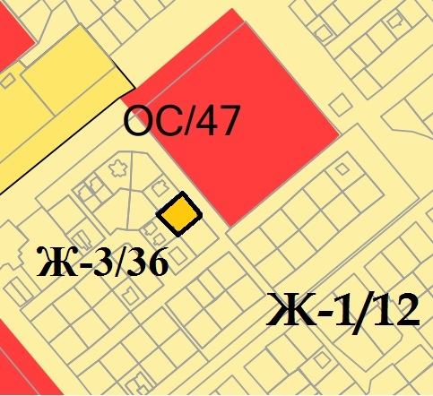

Заместитель председателя
Волгодонской городской Думы И.В. Батлуков

Приложение 2 к решению Волгодонской городской Думы «О внесении изменений в решение Волгодонской городской Думы от 19.12.2008 № 190 «Об утверждении Правил землепользования и застройки муниципального образования городского округа «Город Волгодонск»
от 15.12.2022 № 96

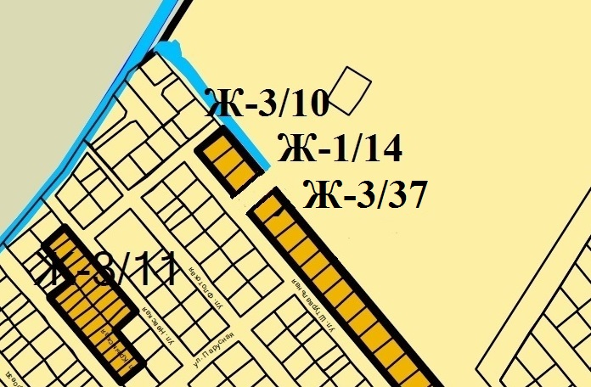

Заместитель председателя
Волгодонской городской Думы И.В. Батлуков

Приложение 3 к решению Волгодонской городской Думы «О внесении изменений в решение Волгодонской городской Думы от 19.12.2008 № 190 «Об утверждении Правил землепользования и застройки муниципального образования городского округа «Город Волгодонск»
от 15.12.2022 № 96

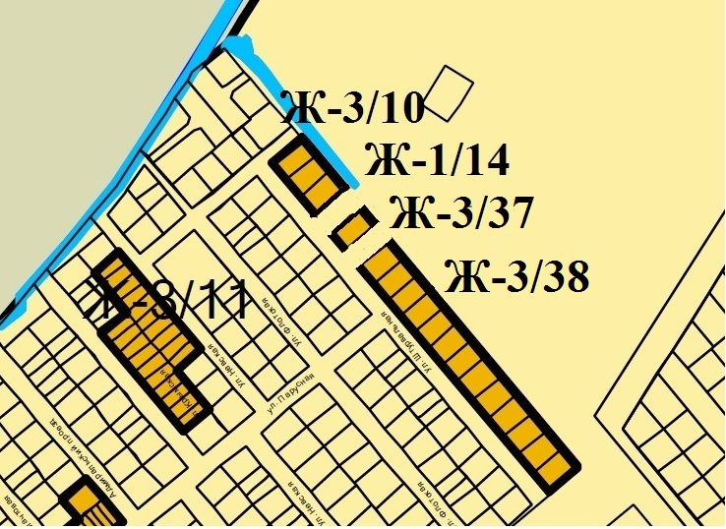

Заместитель председателя
Волгодонской городской Думы И.В. Батлуков

Приложение 4 к решению Волгодонской городской Думы «О внесении изменений в решение Волгодонской городской Думы от 19.12.2008 № 190 «Об утверждении Правил землепользования и застройки муниципального образования городского округа «Город Волгодонск»
от 15.12.2022 № 96

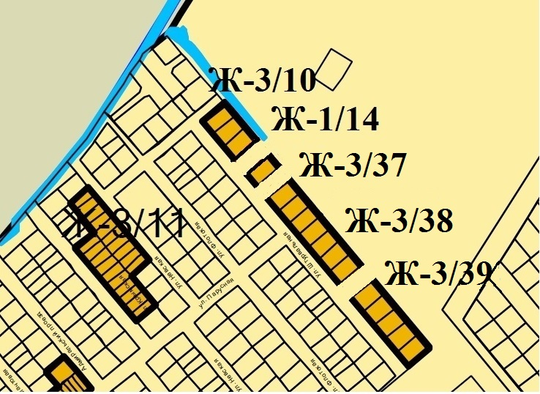

Заместитель председателя
Волгодонской городской Думы И.В. Батлуков

Приложение 5 к решению Волгодонской городской Думы «О внесении изменений в решение Волгодонской городской Думы от 19.12.2008 № 190 «Об утверждении Правил землепользования и застройки муниципального образования городского округа «Город Волгодонск»
от 15.12.2022 № 96

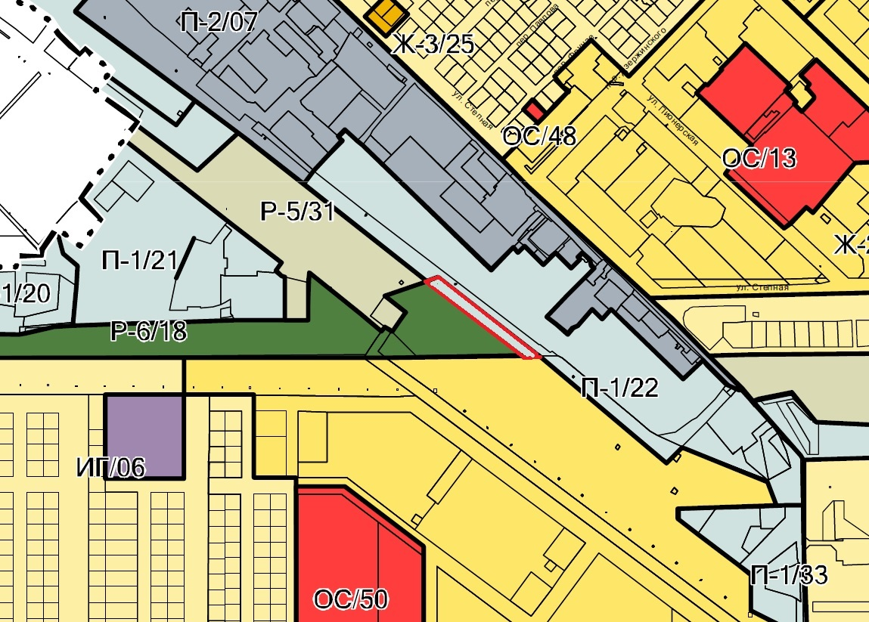

Заместитель председателя
Волгодонской городской Думы И.В. Батлуков
Приложение 6 к решению Волгодонской городской Думы «О внесении изменений в решение Волгодонской городской Думы от 19.12.2008 № 190 «Об утверждении Правил землепользования и застройки муниципального образования городского округа «Город Волгодонск»
от 15.12.2022 № 96

«Приложение 3 к Правилам землепользования и застройки муниципального образования городского округа «Город Волгодонск»

Перечень
территориальных зон муниципального образования «Город Волгодонск»

1. Жилые зоны:
1.1. Ж-1 Зона жилой застройки первого типа (порядковые номера от Ж-1/01 до Ж-1/21).
1.2. Ж-2 Зона жилой застройки второго типа (порядковые номера от Ж-2/01 до Ж-2/30).
1.3. Ж-3 Зона жилой застройки третьего типа (порядковые номера от Ж-3/01 до Ж-3/39).
2. Общественно-деловые зоны:
2.1. ОЖ Зона многофункциональной застройки (порядковые номера от ОЖ/01 до ОЖ/04).
2.2. ОД Зона общественно-деловой застройки (порядковые номера от ОД/01 до ОД/14).
2.3. КТ Зона коммерческой (торговой) застройки (порядковые номера от КТ/01 до КТ/11).
2.4. ОС Зона размещения объектов социальной сферы (порядковые номера от ОС/01 до ОС/59).
3. Производственно-коммунальные зоны:
3.1. П-1 Производственно-коммунальная зона первого типа (порядковые номера от П-1/01 до П-1/37).
3.2. П-2 Производственно-коммунальная зона второго типа (порядковые номера от П-2/01 до П-2/17).
3.3. П-3 Производственно-коммунальная зона третьего типа (порядковые номера от П-3/01 до П-3/09).
3.4. П-4 Производственно-коммунальная зона четвёртого типа (порядковые номера от П-4/01 до П-4/03).
3.5. П-5 Зона размещения объектов атомной энергетики (порядковый номер П-5/01).
4. Зоны инженерной и транспортной инфраструктур:
4.1. Т-1 Зона внешнего транспорта (порядковые номера от Т-1/01 до Т-1/07).
4.2. Т-2 Зона инфраструктуры городского транспорта (порядковые номера от Т-2/01 до Т-2/05).
4.3. ИГ Зона инженерной инфраструктуры города (порядковые номера от ИГ/01 до ИГ/18).
5. Зоны сельскохозяйственного использования:
5.1. СХ-1 Зона сельскохозяйственного производства (порядковые номера от СХ-1/01 до СХ-1/15).
5.2. СХ-2 Зона садоводства и дачного хозяйства (порядковые номера от СХ-2/01 до СХ-2/18).
6. Зоны рекреационного назначения и особо охраняемых территорий:
6.1. Р-1 Зона общественных парков (порядковые номера от Р-1/01 до Р-1/08).
6.2. Р-2 Зона скверов, бульваров и площадей (порядковые номера от Р-2/01 до Р-2/04).
6.3. Р-3 Зона специализированных парков (порядковые номера от Р-3/01 до Р-3/02).
6.4. Р-4 Зона рекреационного строительства (порядковые номера от Р-4/01 до Р-4/11).
6.5. Р-5 Зона неиспользуемых природных территорий (порядковые номера от Р-5/01 до Р-5/48).
6.6. Р-6 Зона городских лесов (порядковые номера от Р-6/01 до Р-6/21).
7. Зоны специального назначения:
7.1. С-1 Зона режимных объектов (порядковые номера от С-1/01 до С-1/05).
7.2. С-2 Зона насаждений специального назначения (порядковые номера от С-2/01 до С-2/04).
7.3. С-3 Зона размещения и переработки отходов производства и потребления (порядковый номер С-3/01).
7.4. С-4 Зона кладбищ и крематориев (порядковые номера от С-4/01 до С-4/05)».

Заместитель председателя
Волгодонской городской Думы И.В. Батлуков

